1e ST2S – Devoir surveillé de mathématiques n°2 – Semaine du 20 octobre 2008 – Sujet A

Exercice 1 :
Lors d’une exposition féline de chats à poils longs, 700 chats sont représentés, dont 320 persans et 266 Maine Coon. 40% des chats présentés sont des mâles, et, parmi ces mâles, il y a 107 persans et 79 Maine Coon.

1- Compléter sans le recopier le tableau suivant :
 | Persans | Maine Coon | Autres | Total
Mâles
Femelles
Total |  |  |  | 700

Dans la suite de l’exercice, tous les résultats seront donnés sous forme décimale, arrondie à 0,001 près.

2- On choisit au hasard l’un des chats présentés à l’exposition.
Note « un chat » désigne un mâle ou une femelle.
On définit les événements : A = « Le chat choisi est un persan »
B = « Le chat choisi est un Maine Coon» C = « Le chat choisi est un mâle »
a) Calculer P(A), P(B) et P(C)
b) Définir par une phrase l’événement A∩C, puis calculer sa probabilité
c) Définir par une phrase l’événement B∪$\overline{C}$, puis calculer sa probabilité
3- On choisit au hasard un chat parmi les persans. Quelle est la probabilité pour que ce soit une femelle ?

Exercice 2 : Résoudre dans l’inéquation ≤ 0

Exercice 3 : Compléter sans le recopier le tableau par lecture graphique du graphique qui le suit. Si le coefficient directeur ou l’ordonnée à l’origine n’existe pas, barrer la case du tableau.

Nom de la droite | Coefficient directeur | Ordonnée à l’origine | Equation réduite
(d₁)
(d₂)
(d₃)
(d₄)
(d₅)

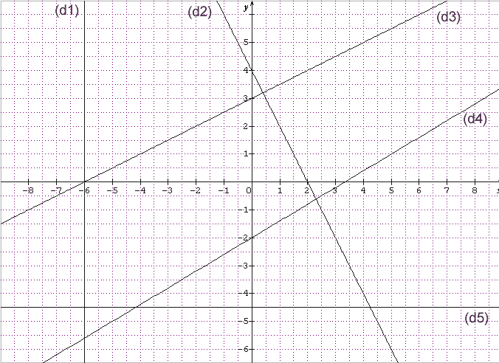

Exercice 4 :
Dans un repère orthonormé d’unité 1 grand carreau (si vous avez du papier à grands carreaux) ou 1 cm (si vous avez des petits carreaux)
- Tracer la droite (D) d’équation y = x + 1
- Placer les points M (− 6 ;3) et N(2 ;5), puis déterminer par le calcul et en rédigeant votre raisonnement l’équation réduite de la droite (MN)
- La droite (MN) et la droite (D) sont-elles parallèles ? Pourquoi ?
- Tracer la droite (d₁) d’équation x = − 1,5 et la droite (d₂) d’équation y = − 3.

+ 1 point pour le respect des consignes de présentation de la copie, la clarté, la lisibilité

1e ST2S – Devoir surveillé de mathématiques n°2 – Semaine du 20 octobre 2008 – Sujet B

Exercice 1 :
Lors d’une exposition féline de chats à poils courts, 700 chats sont représentés, dont 306 siamois et 170 chartreux. 45% des chats présentés sont des mâles, et, parmi ces mâles, il y a 119 siamois et 112 chartreux.

1- Compléter sans le recopier le tableau suivant :
 | Siamois | Chartreux | Autres | Total
Mâles
Femelles
Total |  |  |  | 700

Dans la suite de l’exercice, tous les résultats seront donnés sous forme décimale, arrondie à 0,001 près.

2- On choisit au hasard l’un des chats présentés à l’exposition.
Note « un chat » désigne un mâle ou une femelle.
On définit les événements : A = « Le chat choisi est un siamois »
B = « Le chat choisi est un Chartreux» C = « Le chat choisi est une femelle »
a) Calculer P(A), P(B) et P(C)
b) Définir par une phrase l’événement B∩C, puis calculer sa probabilité
c) Définir par une phrase l’événement A∪$\overline{C}$, puis calculer sa probabilité
3- On choisit au hasard un chat parmi les chartreux. Quelle est la probabilité pour que ce soit un mâle ?

Exercice 2 : Résoudre dans l’inéquation ≤ 0

Exercice 3 : Compléter sans le recopier le tableau par lecture graphique du graphique qui le suit. Si le coefficient directeur ou l’ordonnée à l’origine n’existe pas, barrer la case du tableau.

Nom de la droite | Coefficient directeur | Ordonnée à l’origine | Equation réduite
(d₁)
(d₂)
(d₃)
(d₄)
(d₅)

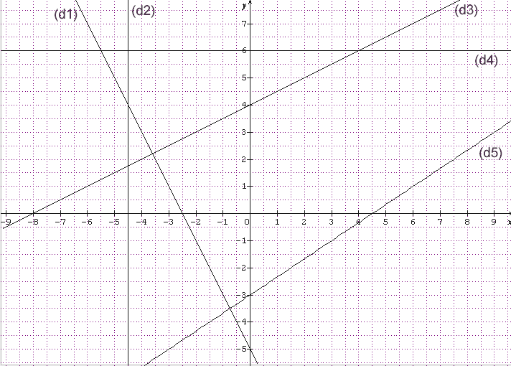
Exercice 4 :
Dans un repère orthonormé d’unité 1 grand carreau (si vous avez du papier à grands carreaux) ou 1 cm (si vous avez des petits carreaux)
- Tracer la droite (D) d’équation y = x − 3
- Placer les points L (− 6 ;2) et P(4 ;4), puis déterminer par le calcul et en rédigeant votre raisonnement l’équation réduite de la droite (LP)
- La droite (LP) et la droite (D) sont-elles parallèles ? Pourquoi ?
- Tracer la droite (d₁) d’équation x = 6 et la droite (d₂) d’équation y = − 4,5.

+ 1 point pour le respect des consignes de présentation de la copie, la clarté, la lisibilité

